附件3
毕业论文（设计）封面格式
（空行，五号字）
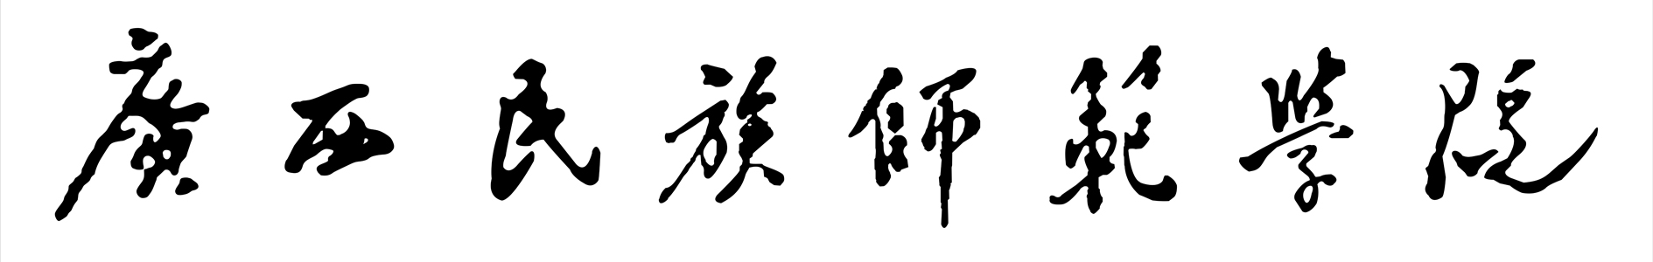
（空行，五号字）

本科毕业论文（设计）（隶书一号，居中）
（空行，五号字）
例析导数在中学数学中的应用（隶书二号，居中）
（空行，五号字）
The Application of Derivative in Middle School Mathematics is Analyzed
（空行，五号字）
（空行，五号字）
所 属 学 院 | 数理与电子信息工程学院
专 业 | 数学与应用数学
班 级 | 2019级1班或教务系统班名
姓 名 | XXX
学 号 | 1904101010XX
指导教师单位 | 广西民族师范学院
指导教师姓名 | XXX
指导教师职称 | 教授
完成日期 | 2023年5月20日

例析导数在中学数学中的应用（三号黑体居中）
摘要（四号黑体加粗居中，段前段后各设为0.5行）
在高中数学教材中，导数作为数学学习的重要内容，拓宽了学生的学习领域，使学生能以导数为工具，用新的视角、新的方法去分析和解决问题。而且它与传统方法相比，过程更加简明快捷，具有明显的优势。所以本文主要针对导数的工具性和应用性，结合对高中数学关于导数的初步认识和小结突出在五个方面，分别是：导数的概念及几何意义、函数的单调性、函数的极值、函数的最值、利用函数求曲线的切线方程。除此之外，导数还为解决不等式的证明、研究方程的根以及一类数列求和等提供了更为简捷的解法。（小四号宋体，两端对齐，段前空2个汉字）
在整个中学阶段，导数的特别之处还体现在它是初等数学与高等数学的过渡，是函数知识的继续与延伸，还是贯通整个高中数学学科课程的内容之一。通过例举并分析导数在数学各知识点领域的应用，期望能增强学生的思维能力，开垦和丰富解决数学应用问题的思路和方法，进一步提高数学能力。
（空行，小四号字）
关键词：函数；方程；数列；切线（前面空2个汉字，“关键词：”字样小四号宋体加粗、关键词宋体小四号，一般3-5个；每一关键词之间用分号分开，最后一个关键词后不打标点符号）
行间距设置为1.5倍行距
The Application of Derivative in Middle School Mathematics is Analyzed
Abstract
In high school mathematics textbooks, Elymus L. is one of the most important genus of Poaceae family in many grasslands of China and includes many economically important forage grasses as well as species with agronomically valuable characters, for examples wide adaptation, good feed quality, drought and cold tolerance, and high forage and seed production under stresses. The majority of the research work, however, has been on the cold and/or cold tolerance of Elymus spp, with little attention paid to their salt tolerance. 20 seed samples were collected from natural populations at various locations in China and were cultivated under soilless cultures designed to have different salinity levels (0, 0.4%,0.6%, 0.8% and 1.0% NaCl) and performances of the materials were evaluated in terms of seedling height, tiller number, shoot and root dry weight, plant survival rate, cellular membrance permeability of leaf and root tissues, concentration of free praline. Based on their performances under the salt stresses, materials with high salt tolerance were screened using a comprehensive appraisal method. The results are summarized as follows: （小四号Times New Roman，两端对齐，末行左对齐，段前空4个字母）
With the increasing salt stress, all the materials showed a decrease to various extent in plant height, tiller number, shoot and root dry weight and survival rate. At lower salt stress, no significant difference among the materials in cellular membrance permeability were detected, but the salt sensitive materials showed a significant increase in cellular membrance permeability in response to increased salt stress. The accumulation of free proline increased in all the materials, with a significantly higher increase in salt-tolerant group than the sensitive. The comprehensive appraisal resulted in a salt tolerant group including G13, G16 and G12, interm others according to the above indicators.
（空行，小四号字）
Key words：functions; inequality; sequence; tangent

目录
1 前言 1
1.1研究背景 1
1.2研究目的及意义 1
1.2.1研究目的 1
1.2.2研究意义 1
2中学导数的概念及其几何意义（新一章节内容另起一页） 2
2.1导数的概念 2
2.2导数的几何意义 2
3总结与展望 4
参考文献（按照文中出现次序编号，在文中右上角标注） 5
附录（如果没有，删除此页） 6
致谢 7

(注：目录中所有的阿拉伯数字用Times New Roman字体，其中的三级标题，按“1……、1.1……、1.1.1……”的格式编写。
“目录”字样为一行，中间不空格，用三号黑体，居中。
第一级标题（包括章、谢辞、注释、参考文献和附录等）用小四号宋体加粗，其余用小四号宋体。低级标题比相邻高级标题向右缩进1个汉字位置 。
全文整理后，应更新目录，并按照上述要求对目录排版。)

1 前言
（一级标题，居中，小四号宋体加粗，该页与目录页以“下一页”分节类型隔开，从第1页开始编页码）
导数的引入为解决中学数学问题提供了新视角，是一项贯穿函数问题，可解决几何、不等式、数列等各方面数学难题的有力工具。它方便快捷的解题思路能给学生简化解题步骤，只需强调通法，十分适用。在我国中学新教材中，导数是一个重要的知识交汇点，起着承前启后的作用，同时也是高考类型题中必考的一类考点。以此重要性，要求学生必须掌握用导数来解决数学问题的手段。
（正文，小四号宋体，左边留空2个汉字,行间距为1.5倍行距）
1.1研究背景（二级标题，小四号宋体加粗，段前段后各设为0.5行，左边不留空格）
导数无论是在高等教育数学理论的基础上进行研究还是其在实践和应用中都一直占据着相当重要的地位,它在我国高等教育数学现查阅所得到的国内外有关资料中,有关于导数的中值定理方法研究成果颇多,许多文献针对这些导数中值定理的证明途径和方法做了改进,提出了其它的证明途径和方法,这极大地拓宽了对导数的理论和方法研究范围。在初等教育中,高考题注意重视引导函数在高中教学中的运用,是近年来高考中出题必然趋势。
1.2研究目的及意义
1.2.1研究目的（三级标题，小四号宋体加粗，段前段后各设为0.5行，左边不留空格）
导数在初等数学和高等数学扮演着桥梁的作用。高中数学有了导数的学习能更好地帮助学生理解函数形态、函数概念以及几何上的切线等问题，还能利用导数辅助其他学科加强开发学生们的思维能力。

1.2.2研究意义
如何从已经收集到相关资料的基础上拓宽和扩大引导导数在我国初中和高中的数学教育中具体应用的案例,并且深入地分析其中的案例以及它们在教学中的重要性和作用。因此，对于引导导数在实际应用中的研究和工作具有相当重要的意义^{[1]}。（引用符号放在句末最后一个汉字右上角，按文中的出现顺序编号）

2中学导数的概念及其几何意义（新一章节内容另起一页）
（章节标题要突出重点、简明扼要，字数一般在15字以内, 不得使用标点符号）
2.1导数的概念
导数是导函数值的缩写，还称为微商，在微积分中占有重要地位。当函数y=f(x)的自变量x在一点上产生一个增量时，函数输出值的增量与自变量增量的比值，在∆x趋于0时的极限A如果存在，A即为在处的导数，记作。即
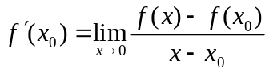 (2.1)
(公式应另起一行写在页面中央，公式和编号之间不加虚线。公式的编号用圆括号括起来放在公式右边行末。公式序号按章编排，如第一章第一个公式序号为“(1.1)”, 附录A中的第一个公式为“(A1)”等。)
表2.1 常用函数的导数
编号 | 函数 | 英文名 | 导数
1 | sinx | sinusoidal | cosx
2 | tanx | tangent | sec²x
（可根据实际情况选用合适的表格，可用三线表或者其它表格，规范美观即可。表的中文名字在表格上方，在章节中按出现次序编号,表中汉字宋体五号，数字和字母times new roman）
2.2 导数的几何意义
函数y=f(x)在点处的导数，就是曲线y=f(x)在点p(,)处的切线斜率。在导数成为高中数学分析问题和解决问题的重要工具时，我们不仅要具备对导数的概念、求导公式、求导法则及其简单问题的应用技能，更重要的是学会把导数与其他知识（如函数、解析几何等）相结合，为一些复杂的问题寻求简单的解决方案。这既体现了导数的价值，又给学生提供了一种新的方法、新的思路，还为进大学将学的高等数学重点微积分打下基础。

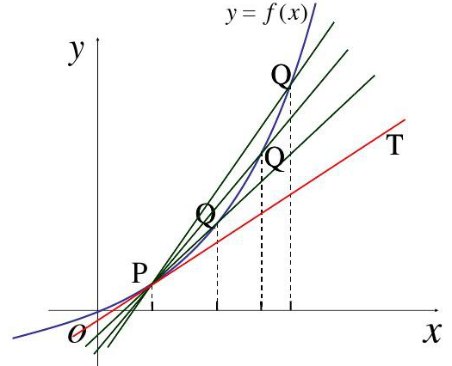

图2.1 导数的几何意义
（每个图下方须有中文名称，按在该章中出现的次序编号）

3总结与展望
通过上文中对于各种类型的题目用导数的方法进行分析和解答，我们可以看出导数在高中数学所占领的重要位置。熟练掌握导数求解，不光是解决函数问题，还能为解析几何、不等式、数列等方面提供更为便捷的解题思路。同时，在掌握以上题型的传统解题方式下，我们还应拓展思维丰富知识结构，用导数完成解题更加新颖、思考角度更加独特，还能培养我们的逻辑思维能力。面对抽象的题目时，导数也更具有优势，解题更有效率。（正常段落之间段前段后行距为0行）
在导数成为高中数学分析问题和解决问题的重要工具时，我们不仅要具备对导数的概念、求导公式、求导法则及其简单问题的应用技能，更重要的是学会把导数与其他知识（如函数、解析几何等）相结合，为一些复杂的问题寻求简单的解决方案。这既体现了导数的价值，又给学生提供了一种新的方法、新的思路，还为进大学将学的高等数学重点微积分打下基础。
从高中数学教材添加了导数的内容来看，导数运用广泛，在教学过程列为重点讲解的知识点，并且对导数知识的测试在逐渐加强，高考卷对于导数也越来越重视。因此，希望每位同学通过反复对例题的训练加强对导数的认识和感受，学会用导数去解决中学数学问题，这也是一种新的数学思考和学习数学的方式。

参考文献（宋体小四加粗居中，按照文中出现次序编号）
[1] 李梦伊.导数在高中数学解题中的应用研究[J].课程教材教学研究,2020(Z5)：
48-54.
[2] 黎立军.导数在中学数学中的应用[J].数学学习与研究,2010(23):92-93.
[3] 蒋晓云.导数在解析几何中的应用[J].数学教学通讯,2009(21):46+53.
[4] 牛涛.例析导数综合应用[J].科技资讯,2010(27):179.
[5] 张美娟. 高中数学“导数及其应用”的教学研究[D].西安：西北大学,2017.
[6] 贺叶明.导数在高中数学解题中的应用[J].中学生数理化，2020(Z1):15.
[7] 吴龙福.例析导数在高中数学题目解答中的典型性应用[J].数学大世界,2012
(11):62.
[8] Singh N K, John W K, Tom KL, et al. Characterization of osmotin[J]. Plant physiol, 1987,90:1096.
[9] 刘玉琏，傅沛仁，林玎等.数学分析讲义[M].北京：高等教育出版社，1992:
155-170.

附录（如果没有，删除此页）
以下是正文中相关公式与定理具体推导与过程：
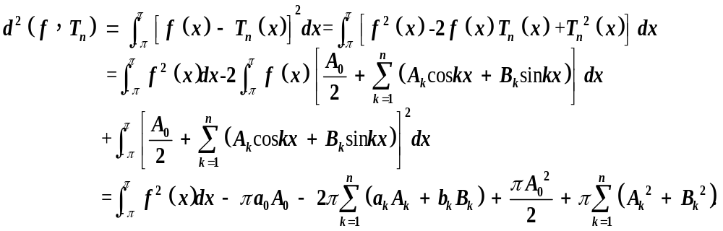

致谢
转眼间，四年大学生活即将迈入终点。回想这四年，我经历了很多，也成长了许多。在这篇论文完成之际，我想感谢一些在大学帮助过我的人。
首先要感谢我的论文指导老师，……

